

ΔΙΚΗΓΟΡΙΚΟΣ ΣΥΛΛΟΓΟΣ ΑΘΗΝΩΝ

**Ο Δικηγορικός Σύλλογος Αθηνών καλωσορίζει το 2023 με το ταξίδι**

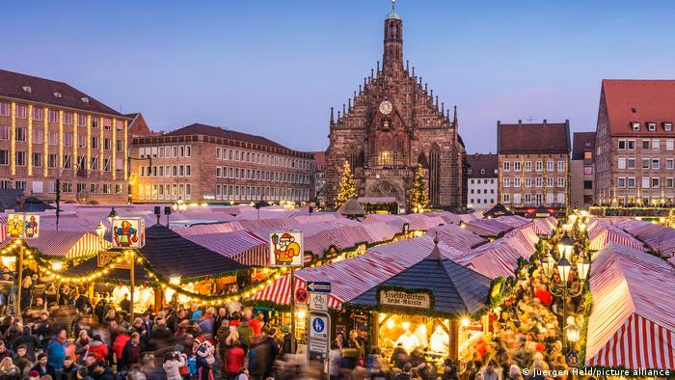**«ΝΥΡΕΜΒΕΡΓΗ - ΜΟΝΑΧΟ & ΣΤΟΛΙΔΙΑ ΒΑΥΑΡΙΑΣ»**

Ο ΔΣΑ καλωσορίζει τη νέα χρονιά με ένα **εξαήμερο ταξίδι** που συνδυάζει πολιτισμό και ιστορία, με περιήγηση στη σύγχρονη Βαυαρία, μια από τις εντυπωσιακότερες περιοχές της Γερμανίας. Σε αυτό το ταξίδι, που ξεκινάει από το Μόναχο, θα εξερευνήσουμε τη Νυρεμβέργη και το Ρότενμπουργκ και θα επισκεφτούμε το ιστορικό Νταχάου. Θα φτάσουμε μέχρι το μαγευτικό Ινσμπρουκ στην περιοχή Τιρόλο των αυστριακών Άλπεων και θα ανακαλύψουμε το γραφικό θέρετρο Ζέεφελντ .

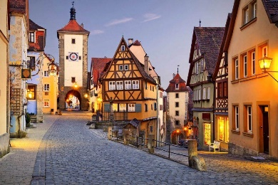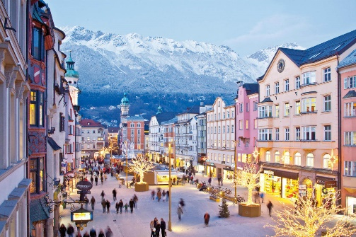

**ΑΝΑΛΥΤΙΚΗ ΠΕΡΙΓΡΑΦΗ ΤΑΞΙΔΙΟΥ**

**1η ημέρα: ΑΘΗΝΑ – ΜΟΝΑΧΟ - ΝΥΡΕΜΒΕΡΓΗ**

* Πρωί: Αναχώρηση από το Αεροδρόμιο Ελευθέριος Βενιζέλος για το Μόναχο.

Το Μόναχο,πόλη της Ομοσπονδιακής Δημοκρατίας της Γερμανίας και πρωτεύουσα του ομόσπονδου κράτους της Βαυαρίας, είναι χτισμένο στις όχθες του Ίζαρ, ενός από τους μεγαλύτερους παραποτάμους του επάνω ρου του Δούναβη.

* Άφιξη, επιβίβαση σε πούλμαν και αναχώρηση για τη Νυρεμβέργη.

Η Νυρεμβέργη είναι συνδεδεμένη με τη νεότερη ιστορία της Γερμανίας, αφού εκεί διεξάγονταν τα συνέδρια του Ναζιστικού Κόμματος, θεσπίστηκαν οι περίφημοι ρατσιστικοί «Νόμοι της Νυρεμβέργης» και πραγματοποιήθηκε η ιστορική «δίκη της Νυρεμβέργης» για τα ναζιστικά εγκλήματα πολέμου. Στην περιήγηση της παλιάς πόλης θα δούμε το ιστορικό κέντρο με τις νεογοτθικές εκκλησίες και τα μεσαιωνικά κτήρια, τις γραφικές πλατείες και τα συντριβάνια και θα επισκεφθούμε το κτήριο όπου έγινε η «Δίκη της Νυρεμβέργης».

* Μεταφορά και τακτοποίηση στο ξενοδοχείο. Ελεύθερος χρόνος για βόλτα στην παραμυθένια καστρούπολη, και για γευσιγνωσία τοπικών προϊόντων ( παραδοσιακά λουκάνικα και υπέροχη τοπική μπύρα).
* Διανυκτέρευση στη Νυρεμβέργη, σε ξενοδοχείο 4 (τεσσάρων) αστέρων.

**2η ημέρα : ΝΥΡΕΜΒΕΡΓΗ – ΡΟΤΕΝΜΠΟΥΡΓΚ**

* Πρωινό στο ξενοδοχείο.
* Αναχώρηση για το γραφικό Ρότενμπουργκ Ομπ Ντερ Τάουμπερ, που συγκαταλέγεται στις πλέον φωτογραφημένες, παλαιότερες και πιο γραφικές πόλεις στον Ρομαντικό Δρόμο της Νότιας Γερμανίας και αποτελεί προσφιλή τουριστικό προορισμό. Εκεί, στον ελεύθερο χρόνο μας θα περπατήσουμε σε πανέμορφα πολύχρωμα σοκάκια και θα δοκιμάσουμε τα βαυαρικά ροφήματα και εδέσματα.
* Νωρίς το απόγευμα επιστροφή στην πανέμορφη Νυρεμβέργη.
* Διανυκτέρευση στη Νυρεμβέργη.

**3η ημέρα: ΝΥΡΕΜΒΕΡΓΗ – ΝΤΑΧΑΟΥ – ΜΟΝΑΧΟ (ΠΕΡΙΗΓΗΣΗ)**

* Πρωινό στο ξενοδοχείο και αναχώρηση.
* Επίσκεψη το Νταχάου, που βρίσκεται 20 (είκοσι) χιλιόμετρα έξω από το Μόναχο. Το Νταχάου ιδρύθηκε τον 9ο αιώνα μ.Χ. Η πόλη έχει μείνει γνωστή στην ιστορία για το στρατόπεδο συγκέντρωσης, που φτιάχτηκε από τους Ναζί το 1933 σε προάστιο της πόλης.
* Άφιξη στο Μόναχο και περιήγηση στα σημαντικότερα αξιοθέατα της πόλης:
* κεντρική πλατεία Μαριενπλάτς όπου βρίσκονται το Παλαιό Δημαρχείο, το επιβλητικό Νέο Δημαρχείο με τις 43 καμπάνες και τον κίονα της Παναγίας, με το χρυσό άγαλμά της,
* εκκλησία του Αγίου Πέτρου, η παλαιότερη εκκλησία του Μονάχου.
* Τεατινερστράσσε, ο περίφημος πεζόδρομος με καταστήματα και το νεοκλασικού ρυθμού κτίριο της Όπερας του Μονάχου. Από εδώ ξεκινά η Μαξιμίλιανστρασε, η ακριβότερη οδός της πόλης, στην οποία υπάρχουν καταστήματα διεθνώς γνωστών οίκων μόδας – όπως οι Gucci, Armani και Bulgari – καθώς και ιδιωτικές γκαλερί έργων τέχνης, καφέ και εστιατόρια. Θα συνεχίσουμε με το Χοφμπροιχάους, μίας από τις γνωστότερες μπυραρίες του Μονάχου, η οποία βρίσκεται στην ιδιοκτησία της Βαυαρικής κυβέρνησης και προχωρώντας θα βρεθούμε στο σπίτι, όπου ο Μότσαρτ το 1780 έγραψε την όπερα της Ιδομενέας.
* Αργά το απόγευμα μεταφορά και τακτοποίηση στο ξενοδοχείο 4 (τεσσάρων) αστέρων στο Μόναχο. Διανυκτέρευση.

**4η ημέρα:** **ΜΟΝΑΧΟ – ΟΛΥΜΠΙΑΚΟ ΧΩΡΙΟ**

* Πρωινό στο ξενοδοχείο.
* Επίσκεψη στο Olympia park, ένα Ολυμπιακό πάρκο που κατασκευάστηκε για τους Θερινούς Ολυμπιακούς του 1972 και αποτελεί το πιο δημοφιλές αξιοθέατο του Μονάχου. Βρίσκεται στην γειτονιά Oberwiesenfeld του **Μονάχου**, και συνεχίζει να λειτουργεί ως χώρος για πολιτιστικές και κοινωνικές εκδηλώσεις. Οι θερινοί Ολυμπιακοί Αγώνες του **1972** ήταν οι δεύτεροι θερινοί **Ολυμπιακοί Αγώνες** που διεξήχθησαν στη **Γερμανία**, μετά τους Αγώνες του 1936 στο **Βερολίνο**, οι οποίοι έλαβαν χώρα κάτω από το ναζιστικό καθεστώς. Το συγκρότημα περιλαμβάνει τεχνητούς λόφους, μια τεχνητή λίμνη, τον Ολυμπιακό Πύργο και το τεράστιο Ολυμπιακό Στάδιο με σήμα κατατεθέν την γυάλινη οροφή του η οποία αποτελεί αριστούργημα μοντέρνας αρχιτεκτονικής. Επιστροφή στο Μόναχο. Ελεύθερος χρόνος για επίσκεψη στο Γερμανικό Μουσείο, το μεγαλύτερο Μουσείο επιστήμης και τεχνολογίας στον κόσμο, το Μουσείο της BMW, που ιδρύθηκε το 1973 λίγο μετά την έναρξη των θερινών Ολυμπιακών αγώνων, το Alianz Arena όπου στεγάζεται το μεγαλύτερο μουσείο ποδοσφαίρου της Γερμανίας αλλά και την Παλιά και Νέα Πινακοθήκη του Μονάχου που περιλαμβάνει αριστουργήματα τέχνης κλασικών Ευρωπαίων ζωγράφων, πίνακες ζωγραφικής και γλυπτά του 18ου και 19ου αιώνα.
* Διανυκτέρευση.

**5η ημέρα: ΜΟΝΑΧO – ΙΝΣΜΠΡΟΥΚ – ΖΕΕΦΕΛΝΤ**

* Πρωινό.
* Αναχώρηση για το κοσμοπολίτικο Ίνσμπρουκ που είναι κτισμένο δίπλα στις όχθες του ποταμού Ιν. Στη περιήγηση μας θα δούμε το ιστορικό κέντρο του. Η Αψίδα του Θριάμβου, η Στήλη της Αγίας Άννας, το Δημαρχείο, η Χρυσή Στέγη – έμβλημα της πόλης, το παλάτι Χόφμπουργκ θα μονοπωλήσουν το ενδιαφέρον μας. Η βόλτα στους πλακόστρωτους δρόμους της παλαιάς πόλης μοιάζει με ένα μικρό ταξίδι στην εποχή των Αψβούργων.
* Ελεύθερος χρόνος και αναχώρηση για το Ζέεφελντ, κτισμένο στις πιο όμορφες κορυφές των Άλπεων και στην καρδιά του Τυρόλου. Με ωραίο κλίμα και πολλές ηλιόλουστες ημέρες είναι γνωστό ως θέρετρο υψηλού επιπέδου, με απίθανες χειμερινές πίστες, αθλητικές εγκαταστάσεις και συνύπαρξη μεταξύ αθλητισμού, περιπέτειας και πολιτισμού.
* Επιστροφή το απόγευμα στο ξενοδοχείο και διανυκτέρευση.

**6η μέρα: ΜΟΝΑΧΟ-ΑΘΗΝΑ**

* Πρωινό στο ξενοδοχείο.
* Ελεύθερος χρόνος μέχρι την ώρα που θα μεταφερθούμε στο αεροδρόμιο για την πτήση μας. Επιστροφή στην Αθήνα.

**ΤΙΜΕΣ:**

|  |  |
| --- | --- |
| Κάθε άτομο σε δίκλινο δωμάτιο | **€ 835** (οκτακόσια τριάντα πέντε ευρώ) |
| Άτομο σε μονόκλινο δωμάτιο | **€ 1.035** (χίλια τριάντα πέντε ευρώ) |
| Τιμή για παιδί έως 12 ετών | **€ 415** (τετρακόσια δεκαπέντε ευρώ) |

**Στις τιμές περιλαμβάνονται:**

* Αεροπορικά εισιτήρια οικονομικής θέσης **Αθήνα-Μόναχο-Αθήνα** με την Sky Express.

|  |
| --- |
| **Πτήσεις SKY EXPRESS**  **Αναχώρηση 2/1/2022:  GQ 870 Αθήνα – Μόναχο   10:20 – 11:55      Επιστροφή  7/1/2022  GQ 871 Μόναχο – Αθήνα     12:55 - 16:30** |

* Φόροι αεροδρομίων & επίναυλος καυσίμων.
* Πολυτελές κλιματιζόμενο πούλμαν του γραφείου μας για τις μεταφορές και μετακινήσεις σύμφωνα με το πρόγραμμα.
* Διαμονή σε επιλεγμένα κεντρικά ξενοδοχεία 4*:

(**Hotel Europa στο Μόναχο & Hotel Holiday inn Nurnberg city center στη Νυρεμβέργη**).

* Πρωινό καθημερινά.
* Εκδρομές, περιηγήσεις, ξεναγήσεις, όπως αναφέρονται στο αναλυτικό πρόγραμμα της εκδρομής.
* Έμπειρος Αρχηγός - Συνοδός του γραφείου μας.
* Ασφάλεια αστικής/επαγγελματικής ευθύνης.
* Μια βαλίτσα 20 (είκοσι) κιλών.
* Μια χειραποσκευή 8 (οκτώ) κιλών.
* Δημοτικοί φόροι ξενοδοχείων.
* Φ.Π.Α.

**Δεν περιλαμβάνονται:**

* Είσοδοι σε μουσεία, αρχαιολογικούς χώρους, θεάματα και γενικά όπου απαιτείται.
* Ό,τι ρητά αναφέρεται ως προαιρετικό ή προτεινόμενο.
* Προαιρετική ασφάλεια Covid (€ 20).

**Σημείωση:** Οι ξεναγήσεις, εκδρομές, περιηγήσεις είναι ενδεικτικές και ενδέχεται να αλλάξει η σειρά που θα πραγματοποιηθούν.

**Οργάνωση εκδρομής : GREFIS Travel in Velvet,**

**Μητροπόλεως 26-28 (8ος όροφος),TK: 10563 Αθήνα**

**Τηλ. 210 3315621, email:** [**info@grefis.gr**](mailto:info@grefis.gr)